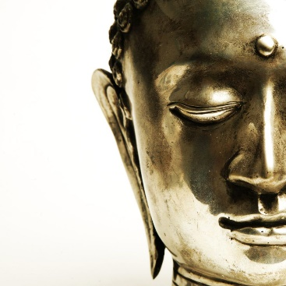 Une invitation à la pleine conscience

Semaine 3 – Journal des pratiques informelles (6 jours sur 7 jours)
À la fin de la journée avant d'aller vous coucher, rappelez-vous un événement désagréable spécifique et enregistrez-le dans ce calendrier des événements désagréables ci-dessous. L'événement désagréable n'a pas à être majeur.
Il peut s'agir, par exemple, de l'impatience de faire la queue ou d'être légèrement agacé par un événement mineur.
REMARQUE: Si, à la fin de la journée, vous ne trouvez honnêtement pas de gêne ou d'inconfort, même mineur, vous pouvez
prendre ce temps pour célébrer ce fait. Nous ne prenons souvent pas le temps d'éprouver de la gratitude, donc cela pourrait être un
possibilité de le faire. Répondez aux questions en gardant à l'esprit votre sentiment actuel.

Jour et date : | Quelle a été votre expérience? | Étiez-vous au courant des  sentiments désagréables pendant que l'expérience se produisait? | Comment votre corps s'est-il senti,  détails, pendant cette  expérience? | Quelles humeurs, sentiments et  pensées accompagnaient cette  expérience? | Quelles pensées, quelles sensations,  émotions remarquez-vous maintenant  pendant que vous écrivez ceci?
Exemple | En attendant que le câblodistributeur vienne réparer notre ligne. Réalisé que je manque une réunion importante. | Oui. | Tempes palpitantes, raideurs dans mon cou et dans les épaules, et je fais les cent pas. | En colère, impuissant, frustré.  Je me dis : est-ce que c’est ce qu'ils veulent dire par service?  Ces # $! @ $ # !!  Je ne peux pas me permettre de manquer cette rencontre! | J’espère que je n’aurai pas à recommencer bientôt. Anxiété légère, sensation d'oppression dans l'estomac.
Lundi, le
Mardi, le
Mercredi, le
Jeudi, le
Vendredi, le
Samedi, le
Dimanche, le
Atelier créé et animé par Danielle Bessette, Audrey Lyne Quesnel
©Une invitation à la pleine conscience

